RECURSO DE REVISIÓN 2050/2022-1

COMISIONADO PONENTE:
LICENCIADO DAVID ENRIQUE MENCHACA ZUÑIGA

MATERIA:
ACCESO A LA INFORMACIÓN PÚBLICA.

SUJETO OBLIGADO:
MUNICIPIO DE TANCANHUITZ DE SANTOS.

San Luis Potosí, San Luis Potosí. Acuerdo del Pleno de la Comisión Estatal de Garantía de Acceso a la Información Pública, correspondiente a la sesión del 01 uno de febrero de 2023 dos mil veintitrés.

VISTOS, para resolver, los autos del recurso de revisión identificado al rubro; y

RESULTANDO:

PRIMERO. Solicitud de acceso a la información pública. El 26 veintiséis de septiembre de 2022 dos mil veintidós el MUNICIPIO DE TANCANHUITZ DE SANTOS recibió una solicitud de información a través de la Plataforma Nacional de Transparencia, misma que quedó registrada con número de folio 240475622000041.

SEGUNDO. Respuesta a la solicitud de acceso a la información pública. El 07 siete de octubre de 2022 dos mil veintidós el sujeto obligado otorgó contestación a la solicitud de información.

TERCERO. Interposición del recurso. El 10 diez de octubre de 2022 dos mil veintidós el solicitante de la información interpuso el recurso de revisión en contra de la respuesta a la solicitud.

CUARTO. Trámite del recurso de revisión ante esta Comisión Estatal de Garantía de Acceso a la Información Pública. Mediante auto del 10 diez de octubre de 2022 dos mil veintidós la presidencia de esta Comisión de Transparencia tuvo por recibido el recurso de revisión, que, por razón de turno, tocó conocer al Comisionado David Enrique Menchaca Zúñiga, para que procediera, previo su análisis, a su admisión o desechamiento según fuera el caso.

QUINTO. Auto de admisión. Por proveído del 11 once de octubre de 2022 dos mil veintidós el Comisionado Ponente:

• Admitió en tiempo y forma el medio de impugnación en atención a la hipótesis establecida en la fracción VIII del artículo 167 de la Ley de la materia.
• El ponente registró en el Libro de Gobierno el presente expediente como recurso de revisión RR-2050/2022-1.
• Tuvo como ente obligado al MUNICIPIO DE TANCANHUITZ DE SANTOS, por conducto de su TITULAR y de su TITULAR DE LA UNIDAD DE TRANSPARENCIA.
• Se puso a disposición de las partes el expediente para que en un plazo máximo de 7 siete días manifestaran lo que a su derecho conviniera –ofrecer pruebas, alegar y para que rindiera un informe acerca de la información solicitada en cuanto a:
- Su contenido, calidad y si se cuenta en la modalidad solicitada.
- Si se encuentra en sus archivos.
- Si tiene la obligación de generar, o si la obtuvo; y para el caso que manifieste no contar con la obligación de generarla o poseerla, fundar y motivar las circunstancias que lo acrediten.
- Las características físicas de los documentos en los que contar la información.
- Si se actualiza algún supuesto de excepción de derecho de acceso a la información.
• Apercibió a las autoridades de que en caso de ser omisas para manifestar lo que a su derecho conviniera respecto del presente recurso se aplicarían en su contra las medidas de apremio previstas en el artículo 190, fracción I, de la Ley de Transparencia y Acceso a la Información Pública del Estado.
• Ordenó el traslado a las autoridades con la copia simple del recurso de revisión; las requirió para que remitieran copia certificada del nombramiento que los acreditara como tales; para que señalaran personas y domicilio para oír y recibir notificaciones en esta ciudad y se les informó que una vez que fuera decretado el cierre de instrucción no se atendería la información que fuese enviada.
• Decretó la ampliación del plazo para resolver este recurso en virtud de la distancia territorial del sujeto obligado.

SEXTO. Cierre de instrucción. Mediante el auto del 07 siete de diciembre de 2022 dos mil veintidós, el ponente:

- Tuvo por omiso al sujeto obligado en manifestar lo que a su derecho conviniera, y en aportar pruebas y rendir alegatos.
- En cuanto al recurrente, feneció el plazo para que realizara las manifestaciones que a su derecho convinieran y para que aportara pruebas.
- Asimismo, el ponente declaró cerrado el periodo de instrucción y procedió a elaborar el proyecto de resolución respectivo.

CONSIDERANDO

PRIMERO. Competencia. Esta Comisión Estatal de Garantía de Acceso a la Información Pública es competente para conocer del presente asunto, de acuerdo con los artículos 6, párrafo cuarto, apartado A, fracción IV, de la Constitución Política de los Estados Unidos Mexicanos; 17, fracción III, párrafo tercero, de la Constitución Política del Estado Libre y Soberano de San Luis Potosí; 27, primer párrafo, 34, fracciones I y II, 35, fracción I, y 175 de la Ley de Transparencia y Acceso a la Información Pública de este Estado.

SEGUNDO. Procedencia. El presente recurso de revisión es procedente en términos del artículo 166 y 168 de la Ley de Transparencia y Acceso a la Información Pública del Estado ya que la recurrente se inconforma por la respuesta a su solicitud de acceso a la información pública.

TERCERO. Legitimación. El recurrente se encuentra legitimado para interponer el recurso de revisión, ya que fue éste quien presentó la solicitud de acceso a la información pública y es precisamente a quien le pudiera deparar perjuicio la respuesta.

CUARTO. Oportunidad del recurso. La interposición del escrito inicial del recurso de revisión fue oportuna al presentarse dentro del plazo de quince días a que se refiere el artículo 166 de la Ley de Transparencia y Acceso a la Información Pública del Estado, como se expone a continuación:

• El 07 siete de octubre de 2022 dos mil veintidós el solicitante de la información fue notificado de la respuesta a su solicitud de información.
• Así, los quince días hábiles para interponer el recurso de revisión transcurrieron del 10 diez al 28 veintiocho de octubre de 2022 dos mil veintidós.
• Consecuentemente si el 10 diez de octubre de 2022 dos mil veintidós se tuvo por recibido el citado medio de impugnación, resulta claro que es oportuna su presentación.

QUINTO. Causales de improcedencia. Las causales de improcedencia previstas en el artículo 179 de la Ley de Transparencia son de estudio oficioso y preferente a cualquier otra cuestión planteada; en el caso, al no existir causa de improcedencia señalada por la autoridad o advertida por este órgano colegiado se estudia de fondo la cuestión planteada.

SEXTO. Estudio de fondo. Esta Comisión Estatal de Garantía de Acceso a la Información Pública entra al estudio de fondo del presente asunto de conformidad con lo siguiente:

En la solicitud de información de la que se deriva el presente recurso de revisión se solicitó:

“Solicito la información laboral respecto a la C.ERENDIRA SIMON SOLIS, referente al tipo de relación laboral que vinculada a ese municipio, su horario de trabajo, funciones que desempeña, si tiene personal a cargo, su jefe inmediato, asi como copia del contrato y/o recibo de honorarios por el pago de las funciones que desempeña” SIC. (Visible a foja 09 nueve de autos).

Como respuesta a la solicitud, el sujeto obligado emitió la siguiente contestación:

“ENTREGA INFORMACIÓN VÍA PNT
REFERENTE A LA SOLICITUD DE INFORMACIÓN ADJUNTO A LA PRESENTE EL CONTRATO LABORAL DE LA C. ERENDIRA SIMÓN SOLÍS EN DONDE SE OBSERVA EL TIPO DE RELACIÓN LABORAL, HORARIO DE TRABAJO FUNCIONES QUE DESEMPEÑA, INDICARLE QUE NO TIENE PERSONAL A CARGO SU JEFA INMEDIATA ES LA TESORERA MUNICIPAL.” SIC.

El archivo es el siguiente, visible a foja 03 tres y vuelta y 04 cuatro de autos:
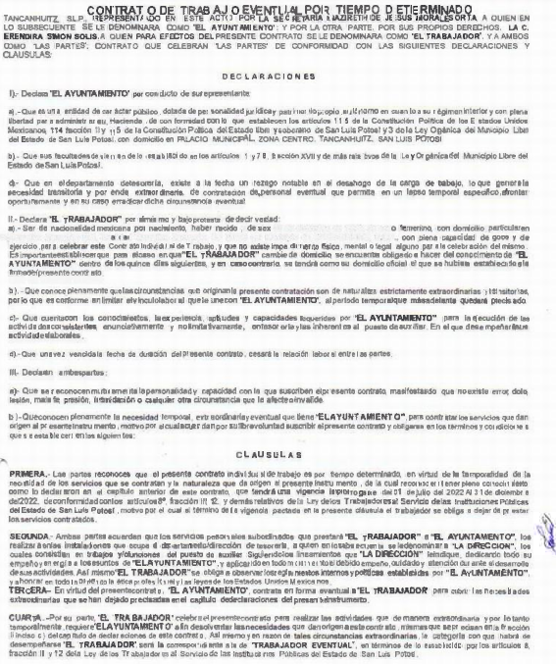

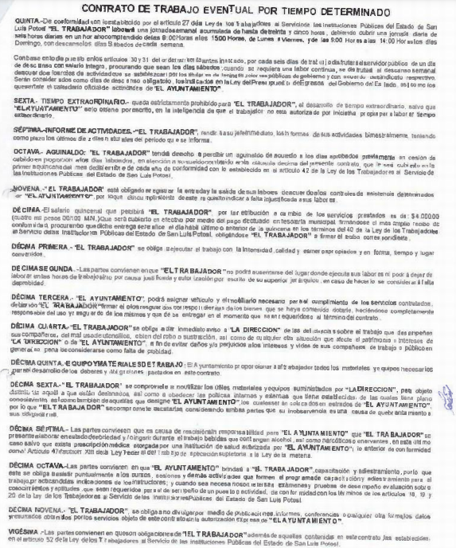

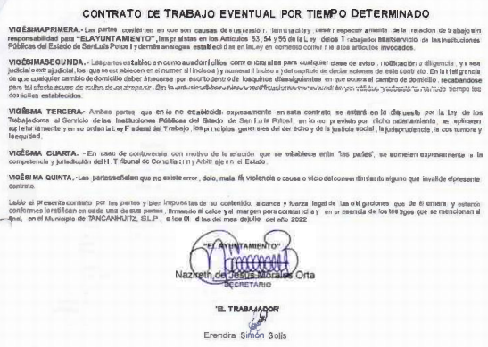

Inconforme con la respuesta recaída a su solicitud de información, el hoy recurrente interpuso el recurso de revisión que nos ocupa y manifestó:

“La respuesta que dan es un escaneo en formato PDF el cual esta a una resolución inferior a 100ppp (puntos por pulgadas), por lo cual no es legible, por lo que pido que dicha respuesta sea escaneadas a un mínimo de 100ppp y enviado por este medio o en su caso, subido a un sistema de almacenamiento enla nube (en caso de exceder el limite de tamaño permitido por la plataforma) y enviar el vinculo a dicho documento” SIC. (Visible a foja 01 uno de autos).

Bien, esta Comisión estima que le asiste la razón al particular en cuanto a su inconformidad expresada, ya que, en efecto, el contrato entregado por el sujeto obligado es ilegible, por lo que no es posible determinar si en el mismo, se contienen los demás datos requeridos por el particular, esto es, su horario de trabajo y sus funciones, ya que lo relativo a su jefe inmediato y si tiene personal a su cargo sí fue contestado por la autoridad en la Plataforma Nacional de Transparencia.

Asimismo, en cuanto al tipo de relación laboral puede advertirse que ésta sí es observable en el contrato entregado, y es “eventual por tiempo determinado”.

Ahora, en virtud de que de la propia solicitud se desprende que el particular requirió copia del contrato y/o recibo de honorarios, se colige en la especie que la autoridad, al ser optativo dicho requerimiento, optó por hacer entrega del contrato.

En este sentido, la respuesta emitida por el particular fue por demás incompleta, no sólo porque el contrato entregado es ilegible, sino porque, de conformidad con el artículo 170 segundo párrafo de la Ley de la materia, en suplencia de la queja, tampoco se proporcionó la información referente a su horario de trabajo y funciones que desempeña.

6.1. Sentido y efectos de esta resolución.

Por las consideraciones expuestas, esta Comisión Estatal de Garantía de Acceso a la Información Pública de conformidad con el artículo 175 fracción III de la Ley de Transparencia y Acceso a la Información Pública del Estado, MODIFICA EL ACTO IMPUGNADO y conmina al sujeto obligado para que entregue al peticionario:

6.1.1. Horario de trabajo, funciones que desempeña y copia legible del contrato de ERÉNDIRA SIMÓN SOLIS.

6.2. Precisiones de esta resolución.
Para efecto de cumplir con la presente resolución, el Sujeto Obligado deberá acompañar a su informe de cumplimiento las constancias con las que acredite haber dado cumplimiento a la resolución; es decir, deberá acompañar:
- Todos aquellos documentos entregados al peticionario.
- Las constancias que acrediten que la nueva respuesta fue notificada al recurrente.
6.3. Modalidad de la información.
En virtud de que el recurrente expresó que la modalidad de entrega de la información fuera la electrónica, y toda vez que ya no es posible que la autoridad proporcione la información solicitada mediante la Plataforma Nacional de Transparencia San Luis Potosí ésta deberá hacerlo a través del correo electrónico que el particular designó para recibir notificaciones.
6.4. Plazo para el cumplimento de esta resolución e informe sobre el cumplimento a la misma.
Con fundamento en el artículo 175 de la Ley de Transparencia y Acceso a la Información Pública 03 tres días para la entrega de la información, contados a partir de la fecha de notificación de esta resolución, plazo que esta Comisión de Transparencia considera que es suficiente para la entrega de la información por parte del sujeto obligado.
Vencido este término, de conformidad con el artículo 177, segundo párrafo de la Ley de la materia, el sujeto obligado deberá informar a esta Comisión de Transparencia el cumplimento al presente fallo en un plazo que no deberá de exceder de tres días hábiles, lo que justificará con los documentos necesarios el cumplimento a lo aquí ordenado.
6.5. Medida de apremio en caso de incumplimiento a la resolución.
Esta Comisión Estatal de Garantía de Acceso a la Información Pública apercibe al sujeto obligado que, en caso de no acatar la presente resolución, se le impondrá la medida de apremio consistente en una Amonestación Privada conforme a lo establecido en el artículo 190 fracción I de la Ley de Transparencia, en virtud de que este órgano colegiado debe garantizar el debido cumplimiento al derecho humano de acceso a la información pública.
6.6. Medio de impugnación.
Por último, de conformidad con el artículo 159 de la Ley General de Transparencia y Acceso a la Información Pública mediante la presente resolución se hace del conocimiento a la parte recurrente que en contra de la presente determinación puede acudir ante el Instituto Nacional de Transparencia, Acceso a la Información y Protección de Datos Personales o ante el Poder Judicial de la Federación.

RESOLUTIVO

Por lo expuesto y fundado, SE RESUELVE:

ÚNICO. Esta Comisión Estatal de Garantía y Acceso a la Información Pública, con fundamento en el artículo 175 fracción III de la Ley de Transparencia y Acceso a la Información Pública del Estado, MODIFICA la respuesta otorgada por el ente obligado, por los fundamentos y las razones desarrolladas en el considerando sexto de la presente resolución.

Notifíquese; por oficio a las autoridades y al recurrente por el medio que designó.

Así lo resolvieron por unanimidad de votos en la Sesión Ordinaria del 16 dieciséis de enero de 2023 dos mil veintitrés, los Comisionados Licenciado David Enrique Menchaca Zúñiga, Maestro José Alfredo Solis Ramírez y Maestra Ana Cristina García Nales, siendo ponente el primero de los nombrados, quienes firman con la Licenciada Rosa María Motilla García, quien autoriza y da fe.
COMISIONADO PRESIDENTE COMISIONADO

LIC. DAVID ENRIQUE MENCHACA ZUÑIGA. MTRO. JOSÉ ALFREDO SOLIS RAMÍREZ.

COMISIONADA SECRETARIA DE PLENO

MTRA. ANA CRISTINA GARCÍA NALES. LIC. ROSA MARÍA MOTILLA GARCÍA.
MAI

